二年 班 座號： 姓名：
高雄市立陽明國中99學年度第2學期第1次段考二年級數學科試題
※背面有試題※
二數學1
一、選擇題（30％）
1.若a、b、c、d成等差數列，則下列敘述何者正確？
(A)$a^{3}$、$b^{3}$、$c^{3}$、$d^{3}$成等差數列 (B)$\frac{1}{a}$、$\frac{1}{b}$、$\frac{1}{c}$、$\frac{1}{d}$成等差數列
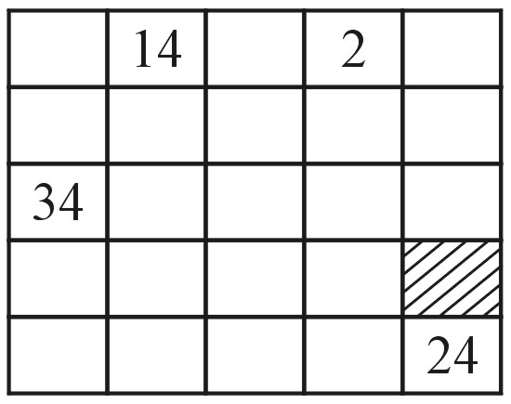
(C)$a−b$、$b−c$、$c−d$成等差數列 (D) $2\text{ab}$、$2\text{bc}$、$2\text{cd}$成等差數列
2.如圖(一)，每一方格均有一整數，若每一橫列及每一直行均為等差數列，則斜線部分所代表的數為何？
(A) 17 (B) 18 (C) 19 (D) 20
3. $\frac{1}{5}$、$\frac{1}{x}$、$\frac{1}{7}$成等差數列，則$x=?$
(A) 6 (B) $\frac{\text{12}}{\text{35}}$ (C) $\frac{6}{\text{35}}$ (D) $\frac{\text{35}}{6}$
圖(一)
4.等差級數前20項和$S_{\text{20}}=\text{78}$。若將各項加3，則總和為多少？
(A) 81 (B) 138 (C) 243 (D) 237
5.已知一等差數列共有27項，其中$a_{\text{14}}$為12，則此數列的和$S_{\text{27}}=$？
(A) 324 (B) 327 (C) 330 (D) 333
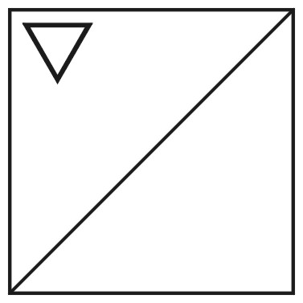
6.通過一平面上相異的兩點可決定幾條直線？
(A) 0 (B) 1 (C) 2 (D)無限多
7.右圖(二)是小新畫的正方形風箏圖案，且他以圖中的對角線為對稱軸，在對角線的下方畫一個三角形，使得新的風箏圖案成為一對稱圖形，則此圖為何？
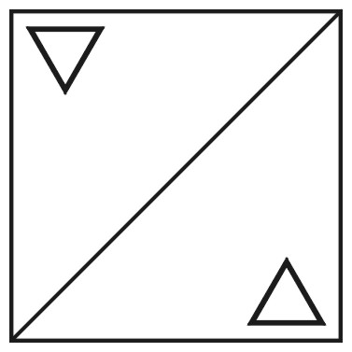
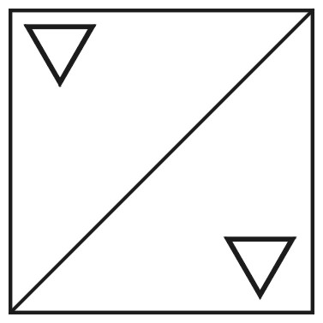
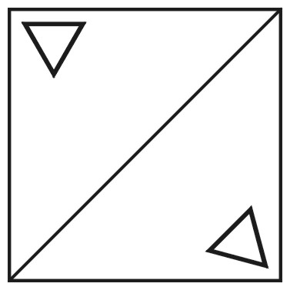
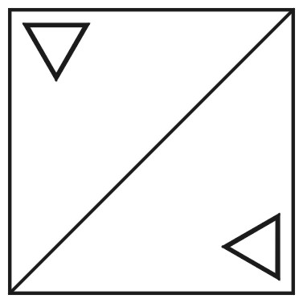
(A) (B) (C) (D)

圖(二)

8.已知$∠A=2x°$，$∠B=(3x−\text{80})°$，且$∠A$與$∠B$互補，則$∠B$的度數為何？
(A) $\text{135}°$ (B) $\text{90}°$ (C) $\text{76}°$ (D) $\text{70}°$
9.下列敘述正確有幾個？
(1)長方形兩雙對邊分別等長
(2)箏形兩雙對邊分別等長
(3)長方形對角線互相垂直且平分
(4)平行四邊形對角線等長且平分
(5)梯形的兩腰長必等長
(A) 1 (B) 2 (C) 3 (D) 5
10.已知$\overline{\text{AB}}$，若要在$\overline{\text{AB}}$上找一點P，使得$\overline{\text{AP}} : \overline{\text{BP}}=1 : a$，至少需對摺3次，請問$a=?$
(A) 8 (B) 6 (C) 5 (D) 7
二、填充題（45％）
1.在下列空格中填入適當的數，使其成等差數列
(1) ，8，20，
(2) $3a−8$， ，$a+6$，
2.若一直角三角形的三邊長成等差數列，面積為54平方公分，則其周長為 公分。
3.若兩數的等差中項為7，兩數的乘積為40，則這兩數為 。
4.若一等差級數的首項為8，末項為40，公差為4，則此等差級數的和為 。
5.在20與60之間插入m個數，使其成為等差數列，若插入的第3個數是32，則m＝ 。
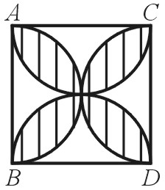
6.如圖(三)，ABCD為正方形，$\overline{\text{AB}}=8$公分，若分別以四個邊為直徑畫出四個半圓，則斜線部分面積＝ 公分。
7.已知$∠A:∠B=7:3$，$∠A$的補角：$∠B$的餘角＝$5 :3$，則$∠B=$ 度。
8.已知一扇形的面積為112π平方公分，半徑為24公分，則該扇形的圓心角為 度。
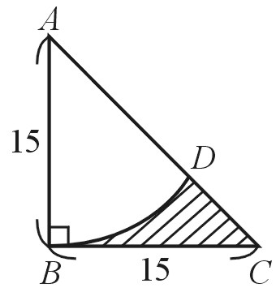
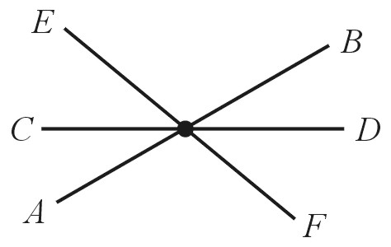
9.如圖(四)，已知等腰直角三角形ABC中，$∠B=\text{90}°$，$\overline{\text{AB}}=\overline{\text{BC}}=\text{15}$公分，以A為圓心，$\overline{\text{AB}}$為
圖(三)
半徑畫弧，交$\overline{\text{AC}}$於D點，則斜線部分的周長為 公分。
10.阿土開車從後照鏡中看到電子時鐘顯示的時間為：，則此時為應為 時 分。
11.如圖(五)，$\overline{\text{AB}}$、$\overline{\text{CD}}$、$\overline{\text{EF}}$相交於O點，若$∠\text{AOF}=4∠\text{BOD}$，$∠\text{COE}=\text{40}°$，則$∠\text{BOE}=$ 度。
圖(四)
圖(五)
三、計算題（25％）
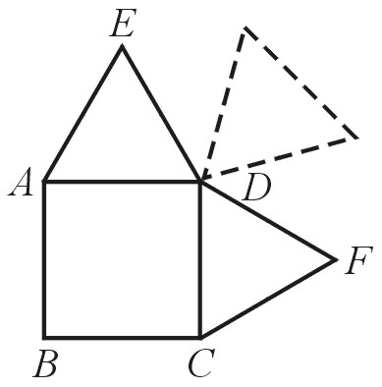
1.如圖，四邊形ABCD為邊長10公分的正方形，$Δ\text{ADE}$、$Δ\text{FDC}$皆為正三角形，若$Δ\text{ADE}$以D為圓心，以順時針轉至$Δ\text{FDC}$垂疊，則E點所經過的路線為多少公分？

2.自50到1000的正整數中，所有11的倍數和為多少？

3.設一等差級數的首項為90，第6項為65，則：
(1)這個等差級數從第幾項開始為負數？（2分）
(2)這個等差級數的前n項和為最大，求n為多少？（3分）

4.已知一個多邊形的周長為78公分，其邊長形成公差為2公分的等差數列，已知最長的邊長為18公分，則此多邊形的邊數為多少？

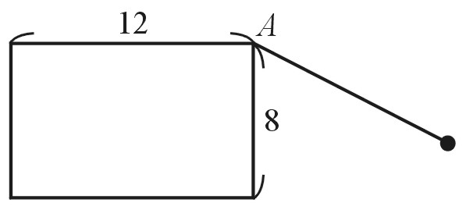
5.如圖，長方形的長為12公尺，寬為8公尺，若有一繩的一端繫在A點，另一端繫一頭牛，且繩長為12公分，則這頭牛可活動範圍的面積為多少平方公尺？
二數學2
二年 班 座號： 姓名：
高雄市立陽明國中99學年度第2學期第1次段考二年級數學科答案卷
訂正後分數 | 訂正教師簽名 | 閱卷分數
一、選擇題（30％）
1 |  | 2 |  | 3 |  | 4 |  | 5 |  | 6 |  | 7 |  | 8 |  | 9 |  | 10
二、填充題（45％）
三、計算題（25％）
1.（5分） | 2.（5分）
3.(1)（2分） | 3.(2)（3分）
4.（5分） | 5.（5分）

